国家外汇管理局河北省分局
国际收支行政许可业务网上办理指南

2020年农历新年伊始，新型冠状病毒在我国多地蔓延。为坚决贯彻落实党中央、国务院关于新型冠状病毒感染肺炎疫情防控工作的决策部署，切实做好外汇管理服务工作。根据总行总局关于疫情防控相关文件精神，结合河北实际情况，国家外汇管理局河北省分局在最大限度减低病毒传播风险前提，提倡国际收支相关行政许可“网上办、预约办”，保障涉汇主体疫情防控期间的日常外汇业务及时高效办理。我们将和您一起共克时艰，打赢新冠病毒防控战疫！
国际收支网上行政许可业务办理流程如下：
方式一：通过国家政务服务平台办理
步骤一：登录国家政务服务平台
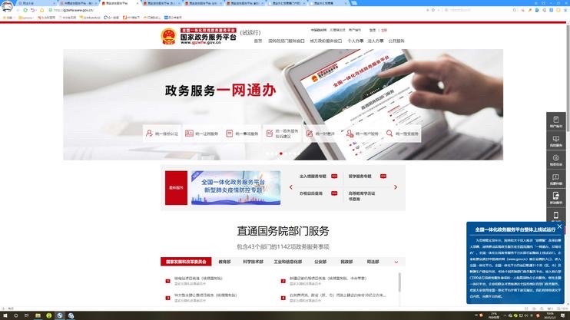
步骤二：依次选择法人办事——国务院部门（更多）——国家外汇管理局——查询需要办理的行政许可事项名称——点击所属外汇局即可（下方办理事项展示中点击下一页，约14页位置找到河北省分局） 注意:需要依据系统提示完成法人信息注册，方能进行行政许可申请。
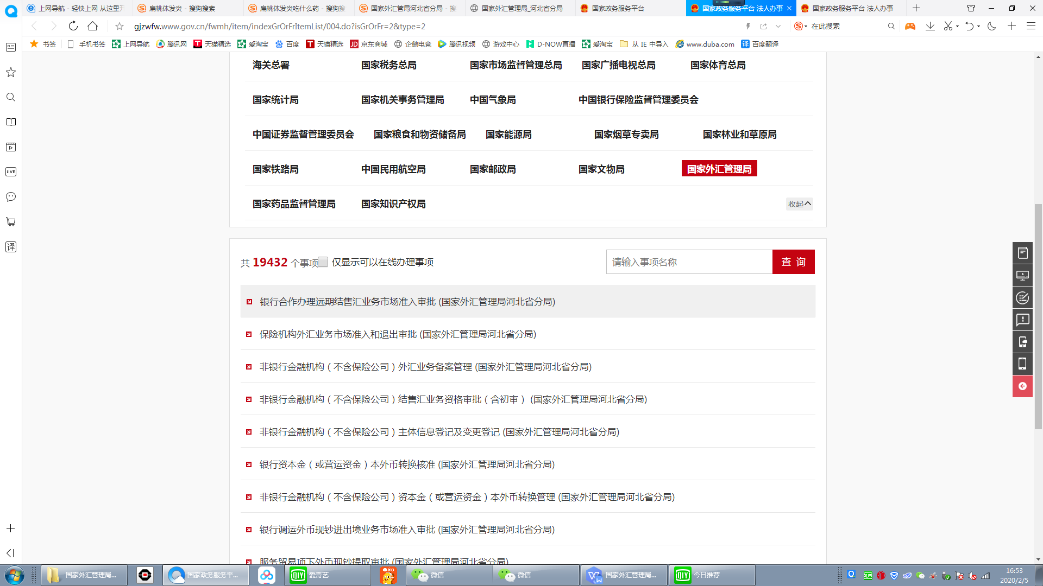
方式二：通过国家外汇管理局官方网站办理
步骤：依次点击网上服务——在线办事——注册/登录——选择要办理的行政许可事项即可。
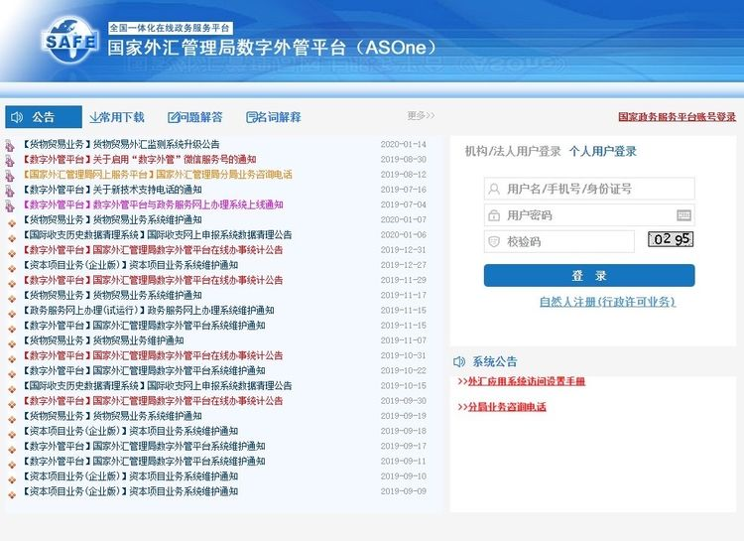

小贴士 ：
（1）请使用火狐浏览器、Chrome浏览器、或IE11进行访问。
（2）系统开放时间为8:00-17:00。
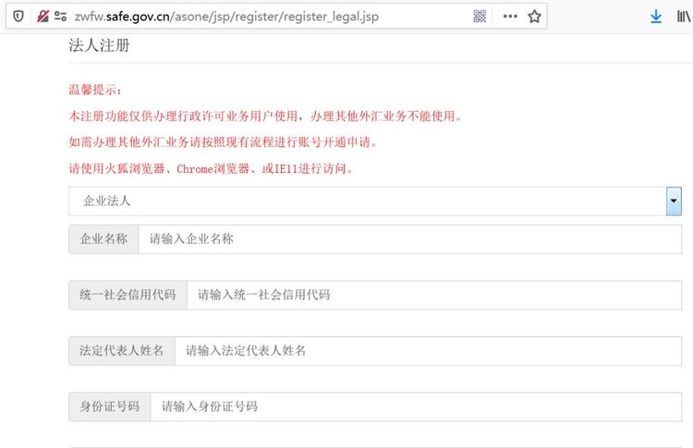 即期结售汇业务市场准入等行政许可事项。各银行可通过上述两种方式，在网上办理平台在线提交。我分局受理后，银行可在网上办理平台下载相关受理通知书和行政许可决定书。
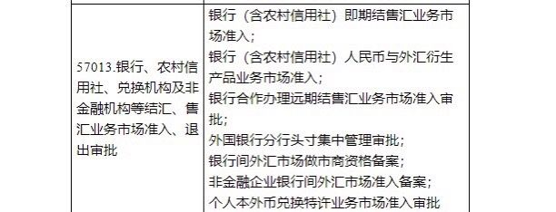

对确有需要到外汇局窗口现场办理的外汇业务，可通过电话联系有关业务人员预约业务办理时间，沟通确认并备齐申请材料后到省分局办理。请做好个人防护措施，佩戴好口罩，降低交叉感染风险。外汇局将缩短现场受理业务办结时间，对于无法现场办结的业务，将按照规定办理现场受理手续。
疫情防控期间，建议银行、企业、个人通过互联网、电话等方式咨询各项外汇业务。如遇疑问，请致电国家外汇管理局河北省分局国际收支处：
0311-87938537 17732170912
无需见面，效率不减！外汇许可网上办！

